MAISTO PAPILDAI

Cinsil-T
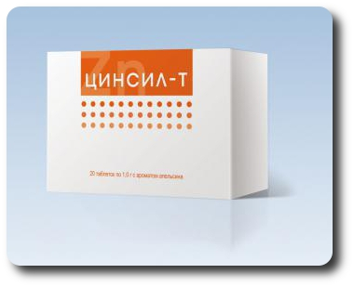
Veikimas
•priešlaikinio senėjimo profilaktika
•imuniteto stiprinimas ir antioksidantinės savybės
•stresas
•nemiga
•insultas ir galvos smegenų traumos
•alergija
•odos ligos
•angliavandenių ir lipidų apykaitos sutrikimai
•cukrinis diabetas
•aterosklerozė
•vegetatyvinė kraujagyslių distonija
•hipertoninė liga
Sudėtis ir savybės
Cinkas
Cinkas būtinas sveikam kūno ląstelių funkcionavimui. Jis stabdo virusinės infekcijos vystymąsi, reguliuoja cukraus kiekį kraujyje. Šis mineralas padeda kasai gaminti insuliną ir saugo audinius, atsakingus už hormonų patekimą į ląsteles. Be to, cinkas padeda sumažinti cholesterino lygį. Padidinus cinko atsargas organizme, pranyksta arba susilpnėja beveik visų odos susirgimų simptomai. Cinkas veikia baltymų sintezę, atstatant normalų kūno svorį. Cinkas labai padeda, sergant katarakta.
Glicinas
Glicinas padeda įsisavinti cinką ir turi daug ypatingų savybių: gali sumažinti psichinę ir emocinę įtampą, agresyvumą, padeda lengviau adaptuotis aplinkoje, pagerina nuotaiką, normalizuoja miegą, padidina protinį aktyvumą, mažina toksinį alkoholio, vaistų bei cheminių medžiagų poveikį
Vitaminas B6
Piridoksinas (vitaminas B6) atlieka didžiulį vaidmenį, įsisavinant amino rūgštis. Žmonės, sergantys depresija, turėtų vitaminą B6 vartoti didesnėmis dozėmis.
Pirodoksinas dalyvauja ne tik baltymų, bet ir riebalų bei angliavandenių apykaitoje. Šis vitaminas ne mažiau svarbus išskiriant raumenyse ir kepenyse sukauptus angliavandenius į kraują. Tai labai svarbu aprūpinat milijardus nervinių ląstelių gliukoze. Šiame procese dalyvauja beveik pusė viso organizme esančio vitamino B6.

Kalsil-T
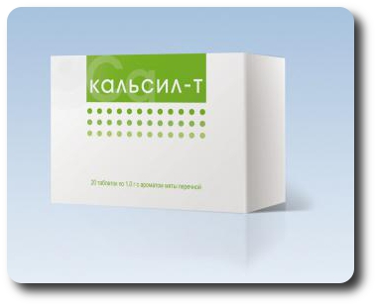
Veikimas
•priešlaikinio senėjimo profilaktika
•cerebralinis nepakankamumas
•hipertoninė liga
•išeminė širdies liga
•kraujo krešėjimo sutrikimai
•osteoporozė
•depresija, nemiga
•atminties sutrikimai
•galvos svaigimas
•galvos skausmai
•ūžimas ausyse
•reumatoidinis poliartritas
•osteochondrozė
•klimakterinis periodas
•augimo sulėtėjimas
•kaulų lūžiai
•regos organų sutrikimai
•hepatitai
•odos susirgimai
•cukrinis diabetas
•padidėjęs psichinis ir fizinis kūvis
Sudėtis ir savybės
Kalcis
Kalcio jonai kartu su specialiais baltymais užtikrina kaulų elastingumą ir tvirtumą. Šis mineralas stipriai veikia nervų sistemos funkcionavimą, jis užtikrina raumenų sugebėjimą susitraukti ir atsipalaiduoti.
Kalcio trūkumas organizme iššaukia osteoporozę ir kaulų trapumą. Trūkstant kalcio gali atsirasti nemiga, nervingumas, padažnėti pulsas, pakilti kraujo spaudimas. Kalcis padeda išvengti karieso, reguliuoja kraujo spaudimą. Kalcis taip pat turi didžiulę įtaką vėžio profilaktikai.
Nustatyta, kad senstant, žarnynas vis mažiau absorbuoja ne tik kalcio, bet ir vitamino D, odoje taip pat vitamino D susidaro mažiau. Be to, maistas, kuris yra kalcio ir vitamino D šaltinis, kalcio turi mažai, o vitamino D beveik visai neturi.
Magnis
Fiziologiškai magnis dalyvauja įvairiuose fermentiniuose procesuose kaip kofaktorius. Magnis yra apie 300 fermentų sudedamoji dalis. Jis teigiamai veikia širdį, plečia kraujagysles, mažina kraujo spaudimą. Magnis yra antistresinis makroelementas, normalizuoja nervų sistemą, esant nervinei įtampai, depresijai, neurozei. Sergant cukriniu diabetu, magnis apsaugo kraujagysles ir gerina kasos funkciją. Sergant kvėpavimo takų ligomis, magnis praplečia bronchus taip susilpnindamas bronchų spazmus. Magnis teigiamai veikia reproduktyvinę sistemą,
Į Kalsil-T įeina natūralūs kalcio ir magnio citratai kartu su vitaminais A, D3, E, todėl kalcį organizmas įsisavina net iki 70%, tuo tarpu paprastas kalcis įsisavinamas tik 2-8%.

Imusil
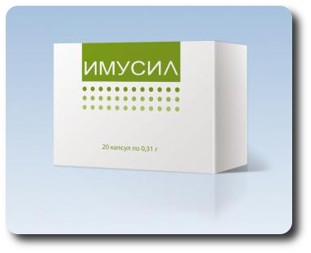
Veikimas
•bet kokios infekcinės ligos
•alergijos
•chroniškos skrandžio ir žarnyno ligos
•nervų sistemos ligos
•širdies ligos
•kepenų ligos
•plaučių ligos
•antibiotikų naudojimas
•pastovus žalingų faktorių poveikis
•nutukimas
•dažni stresai
•dideli fiziniai krūviai
•intensyvus sportas
•onkologinių susirgimų profilaktika
Sudėtis ir savybės
Lakto ir bifidobakterijos
Šios bakterijos padeda virškinimui, suskaldydamos atskiras maisto sudėtines dalis, o tai sustiprina maisto įsisavinimą, sintetina K, C ir kai kuriuos B grupės vitaminus, padeda įsisavinti vitaminą D, geležį, kalcį ir daugelį kitų elementų. Jos atlieka nemažą rolę, atstatant žarnyno gleivinę. Pasaulyje yra ne mažiau 50% žmonių, kurių pažeista žarnyno mikrofloros pusiausvyra dėl to, kad trūksta lakto ir bifido bakterijų. Imusil turi didžiulę įtaką žmogaus organizmui. Jis stimuliuoja virškinimą, turi priešuždegiminių ir priešgrybelinių savybių ir yra puiki vėžio profilaktika. Imusil aktyvuoja apsaugines organizmo ląsteles, kurios savo ruožtu suaktyvina visą biocheminių reakcijų grandinę, ko pasėkoje stiprėja imuninė sistema. Šiuo metu šis produktas neturi analogų net tik Rusijoje!

Olekap
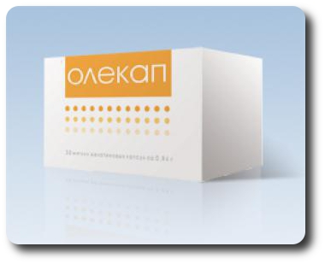
Veikimas
•priešlaikinio senėjimo profilaktika
•riebalų apykaitos sutrikimai
•didelis cholesterino kiekis kraujyje
•aterosklerozė
•hipertoninė liga
•širdies išeminė liga
•infarkto ir insulto profilaktika
•antibiotikų naudojimas
•cukrinis diabetas
•po chemoterapijos

Sudėtis ir savybės
Šaltakraujės airių lašišos taukai kartu su vitaminais A ir E
Viena pagrindinių šių taukų sudedamųjų dalių yra omega-3 rūgštys, kurios sumažina cholesterino kiekį kraujyje. Šios rūgštys – tai puiki statybinė žaliava pažeistoms ląstelėms, jos mažina aterosklerozės riziką, skausmo sindromą, chroniškus uždegimus. Kartu su vitaminais A ir E bioaktyvus papildas Olekap normalizuoja kraujo krešamumą, arterinį kraujo spaudimą, neleidžia susidaryti trombams.
Palmių aliejus
Raudonasis palmių aliejus – tai natūralus vitamino E šaltinis. Raudonasis aliejus – tai vienintelis aliejus, kuris padeda išvalyti kraujagysles nuo cholesterino apnašų ir neleidžia susidaryti krešuliams, tuo pačiu sumažindamas širdies kraujagyslių susirgimo riziką. Raudonasis palmių aliejus yra labai efektyvus, gydant cukrinį diabetą, nutukimą, virškinamojo trakto ir akių ligų ligas, opas ir artritą. Palmių aliejus puikiai apsaugo nuo ryklės, plaučių, pieno liaukų, tiesiosios žarnos ir skrandžio onkologinių susirgimų. Jis sustiprina imuninę sistemą ir sulėtina senėjimo procesą.
Sojų aliejus
Iš visų augalinių aliejų sojų aliejus yra biologiškai aktyviausias ir organizmo įsisavinamas beveik 98%. Jis pagerina medžiagų apykaitą ir sustiprina imuninę sistemą.

Regenart
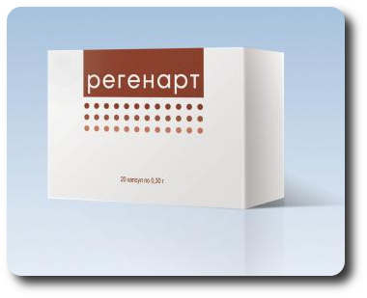
Veikimas
•degeneraciniai sąnarių ir stuburo susirgimai
•chroniški apsinuodijimai
•chroniški hepatitai
•tulžies latakų diskinezija
•kepenų funkcijos susilpnėjimas
•sąnarių pažeidimai (atstato judrumą, pagreitina gijimo procesą)
•uždegimai ir tinimai
•kepenų cirozės susirgimo rizika

Sudėtis ir savybės
Taraksacin
Regenart sudėtyje esantis taraksacin veikia kraujo ir sąnarių skysčio, esančio sąnario viduje, apykaitą. Jo dėka kremzlinis audinys išsivalo ir gali pilnai atsistatyti.
Artišoko ekstraktas
Artišoko ekstrakte esančios aktyviosios medžiagos apsaugo kepenų ląsteles nuo žalingo toksinų poveikio, padeda virškinimui, sumažina cholecistito riziką, dujų kaupimąsi ir normalizuoja žarnyno veiklą. Artišoko ekstraktas sumažina cholesterino kiekį kraujyje. Naudojamas aterosklerozės profilaktikai ir gydymui.
Dihidrokvercetin
Dihidrokvercetin gaminamas iš pienių šaknų ir, atsiradus uždegiminiams procesams, dalyvauja daugelyje imuninės sistemos biocheminių reakcijų. Tai priešalerginė ir priešuždegiminė priemonė, galinti sumažinti agresyviausių teršalų, tokių kaip infekcijos, cheminės ir toksinės medžiagos, buitinės chemijos priemonių poveikį žmogaus organizmui. Dihidrokvercetin neleidžia susidaryti augliams ir stabdo vėžinių ląstelių dauginimąsi.
Chondroitin sulfatas
Sąnarių kremzlės susidėvėjimo bei pažeidimo pagrindinė priežastis yra chondroitino sulfato kiekio sumažėjimas. Chondroitino sulfatas yra pagrindinis sąnarių kremzlės struktūrinis komponentas. Be to, jis dalyvauja kaulinės medžiagos bei raiščių formavime. Ši medžiaga palaiko kraujagyslių sienelės elastingumą ir tamprumą. Daugelis tyrimų parodė, kad chondroitino sulfatas ne tik stabdo sąnarių kremzlės suirimą, bet ir įtakoja jos atstatymą sergant artritu ir osteoartroze. Vartojant šį sulfatą, padidėja sąnarių ir stuburo lankstumas, sumažėja ir dingsta skausmas bei traškėjimas sąnariuose

Ensil
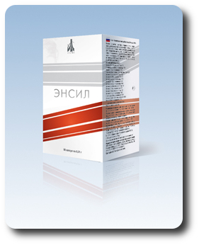
Jūsų dėmesiui siūlome du preparatus viename. Iš vienos pusės ENSIL – tai preparatas, ypač pagerinantis kvėpavimo sistemos būklę ir jos regeneraciją. Iš kitos pusės ENSIL – tai stiprus onkoprotektorius (tai buvo įrodyta 6 metų klinikiniais tyrimais).
Paskirtis:
● imuninės sistemos sutrikimai,
● onkologinių ligų profilaktika,
● reabilitacija po sunkių traumų ir sunkių ligų,
● reabilitacija po insulto ir infarkto,
● laikotarpis prieš operaciją ir po jos,
● degeneraciniai stuburo ir sąnarių susirgimai,
● chroniški kvėpavimo sistemos susirgimai,
● chroniški šlapimo išskyrimo sistemos susirgimai,
● organizmo oksidacinio atsigavimo proceso sutrikimai,
● hipovitaminozė,
● didžiulė fizinė apkrova,
● medžiagų apykaitos sutrikimai,
● priešlaikinio senėjimo profilaktika.

Renefort
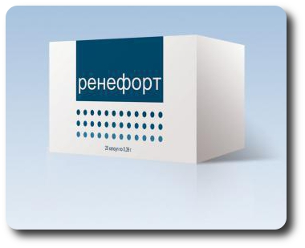
RENEFORT
INDIKACIJOS:
• Lėtinis pielonefritas, cistitas
• Akmenligė
• Lėtinis glomeronefritas
• Nephroptosis
• Šlapimtakių vystimosi anomalijos
• Lėtinis inkstų nepakankamumas

PAGRINDINIŲ KOMPONENTŲ SAVYBĖS
Antioksidantai nukenksmina laisvus radikalus ir stabdo naujų radikalų vystimosi grandininę reakciją
Jiems priskiriami bioflamonoidai – rutinas, dihydroquercetinas, hesperidinas, vitaminai E, beta-karotinas, koenzimasQ10, o taip pat superoksidismutazė. Antioksidantai gerai dirba grupėje, palaikyami vienas kitą. Jų darbas padeda organizmui augti, kurti energiją, kovoti su infekcija ir nukenksminti daug cheminių bei kitokių teršalų. Hesperidinas, dihydroquercetinas ir koenzimas Q10 yra ne tik ląstelių energetikai, bet ir galingi membranų stabilizatoriai, sulaikantys daugybę uždegiminių ir laisvųjų radikalų reakcijų. Tyrimai parodė, kad antioksidantai padeda organizmui sumažinti audinių pakenkimo lygį, pagreitinti sveikimo procesą ir pasipriešinti infekcijoms.
Koenzimas Q10. Daugeliu klinikinių tyrimų JAV, Japonijoje, Vakarų Europoje nustatyta, kad medžiagų apykaitos ir degeneracinių širdies ligų vystimasis, imuninės sistemos patologijos, priešlaikinis senėjimas, antsvoris – daugeliu atvejų susiję su energijos gamybos trūkumu organizme, su ląstelių energijos generatorių pažeidimu. Koenzimas Q10 kontroliuoja ir sumažina padidintą arterinį spaudimą, atstato ir palaiko energijos apykaitą širdies raumenyje ir širdies vainikinių kraujagyslių sienelėse, stabdo išeminės širdies ligos vystimąsi, vainikinių arterijų trombozę, miokardo infarktą. Jis yra natūralus stiprus imunomoduliatorius, efektingai ir greitai atstato imuninės sistemos funkcijas, suaktyvina antimikrobinę ir antivirusinę organizmo gynybą. Koenzimo Q10 savybė stiprinti imunitetą efektingiausiai pasireiškia, esant parodontozei ir augliams, kuomet užgydo pakenktus audinius ir stabdo piktybinių ląstelių vystimąsi.
Dihidrokvercetinas. Pagal savo chemines savybes tai yra etaloninis natūralios kilmės antioksidantas. Pagal antioksidantų veiklos aktyvumą žmogaus organizme jis užima vieną iš pirmųjų vietų. Be to, jis turi efektingų priešuždegiminių ir priešalerginių savybių, stiprina kraujagyslių sieneles ir kapiliarus, nuima patinimus, greitina audinių regeneraciją ir sumažina vėžio patologijos riziką.
Dihidrokvercetinas neleidžia griauti ląstelių membranų, mažina kraujagyslių pažeidžiamumą, didina jų pralaidumą, teigiamai veikia odą, normalizuoja kolageno ir elastino sintezę odoje, o tai ne tik išsaugoja jos stangrumą, bet ir leidžia atsikratyti spuogų bei kitų odos problemų. Jis taip pat palaiko virškinimo sistemos darbą. Jis skatina atsinaujinti skrandžio gleivinę, neleidžia vystytis skrandžio opai ir greitina jos bei dvylikapirštės žarnos opos gijimą, mažina žarnyno lygiųjų raumenų spazmus ir stimuliuoja kepenų darbą.
Šis bioflavonoidas gerina mikrocirkuliaciją, vainikinių kraujagyslių kraujotaką ir miokardo susitraukimą, mažina kraujo klampumą ir padeda atstatyti širdies ritmą. Be to, jis normalizuoja cholesterolio kiekį kraujyje, užkirsdamas kelią aterosklerozės vystimuisi, mažina infarkto ir insulto pavojų. Kaip angioprotektorius, dihidrokvercetinas ženkliai stabdo lėtinio inkstų ir kepenų nepakankamumo vystimosi tempus, sumažindamas kepenų cirozės ir nefrosklerozės atsiradimo riziką.
Hesperidinas – citrusinių bioflavonoidas, pasižymintis aiškiai išreikštomis atstatomosiomis ir angioprotektinėmis savybėmis. Sustiprina dihidrokvercetino poveikį. Pagerina kraujotaką audiniuose, padeda operatyviai išaiškinti uždegimą ir pagreitina audinių regeneraciją. Įrodyta, kad Hesperidinas reguliuoja apoptozės tempus ir neleidžia vystytis nefrosklerozei bei inkstų nepakankamumui.
Bruknių lapai turi iki 9% arbutino glikozido, vakcinino, likopino, hidrochinono, ursinės, vyno, galo, chinino, elago rūgščių, tanino, hiperino. Jie turi antimikrobinį, sutraukiantį ir priešuždegiminį poveikį, nes augale yra arbutino fenolio glikozido, o taip pat ursinės rūgšties ir fitoncidų. Lapų fitoncidai sustabdo auksinio stafilokoko augimą. Preparatai pasižymi sutraukiančiomis ir kapiliarus stiprinančiomis savybėmis, nes juose yra flavonoidų, vitaminų, ursinės rūgšties ir taninų, o taip pat veikia demineralizuojančiai, padidina antibiotikų efektyvumą, stimuliuoja fagocitozę ir kitas organizmo gynybines jėgas. Bruknių lapai stimuliuoja likusio azoto, šlapalo, kreatinino pašalinimą su šlapimu tiek kaip šlapimo varymo rezultatą, tiek kaip ir anabolinio hiperino poveikio rezultatą. Bruknių lapų preparatai sustiprina tulžies išsiskyrimą. Bruknių lapai naudojami, sergant cistitu, akmenlige, podagra, pielonefritu kaip šlapimą varanti, dezinfekuojanti, demineralizuojanti ir azoto apykaitą reguliuojanti priemonė. Lapų nuovirą ir antpilą, kaip pagalbinę priemonę, vartoja sergant neuropatijomis, cukriniu nėščiųjų diabetu.
Citrinos rūgštis ir natrio citratas šarmina šlapimą ir jo pH keičia į optimalių reikšmių pusę, o tai ženkliai padidina druskų, tokių, kaip uratai ir oksalatai, tirpumą.
Rozmarinas – puiki tonizuojanti priemonė. Jis teigiamai veikia, kai žemas kraujo spaudimas. Eteriniai aliejai, esantys rozmarine, stabilizuoja ląstelių membranas ir stabdo inkstų nepakankamumo vystimąsi.
Hibiscus turi labai daug organinių rūgščių ir polifenolių. Pagerina mikrocirkuliaciją uždegimo zonoje, stiprina kraujagysles. Stabdo inkstų hipertenziją. Pasižymi geromis šlapimą varančiomis ir hipotenzinėmis savybėmis.
Dirvinis asiūklis turi flavonoidų, kreminio, oksalo, obuolių, amonito ir askorbino rūgščių; karotino, taninų ir dervų. Dėl didelio biologinio medžiagų aktyvumo asiūklis turi gerų priešuždegiminių ir kraują atstatančių savybių..
Erškėtuogė turi organinų rūgščių (tame skaičiuje ir citrinos), pektinų, taninų ir dažančių medžiagų, makro ir mikroelementų, B, P, K ir E grupių vitaminų. Erškėtuogė padeda organizmui pasipriešinti peršalimo ir infekcinėms ligoms, padeda atstatyti darbingumą, esant protiniam ir fiziniam pervargimui, stiprina kraujagyslių sieneles, apsaugo šlapimtakių gleivinę, padeda, kai skauda galvą. Erškėtuogė stabdo šlapimo rūgšties sintezę ir efektinga, esant urato akmenims inkstuose, bei sergant podagra.
Magnis įeina į ląstelių branduolio sudėtį ir atlieka svarbią rolę širdies ir kraujagyslių, raumenų ir nervų sistemos darbe. Fiziologinė magnio funkcija yra jo dalyvavimas daugelyje svarbiausių fermentinių procesų. Magnis yra daugiau nei 300 fermentų struktūrinis komponentas. Tuo paaiškinama magnio įtaka energetiniams procesams visuose organuose ir audiniuose, visų pirma tiems, kuriems reikalinga energija (širdžiai, nervinei sistemai, dirbantiems raumenims). Jis turi kardioapsauginį poveikį, teigiamai veikdamas širdį, sutrikus ritmui, esant išeminei širdies ligai, tame tarpe miokardo infarktui (magnis pagerina miokardo aprūpinimą deguonimi, apriboja pažeidimo zoną). Tuo pačiu metu magnis praplečia kraujagysles ir padeda sumažinti arterinį spaudimą. Magnis yra antistresinis mikroelementas, normalizuoja nervų sistemą, esant nervinei įtampai, depresijai, neurozei, padeda cholesterolį išlaikyti koloidinėje būklėje, kas užlaiko jo patekimą ant kraujagyslių sienelių. Šlapimo kanaluose magnis veikia kaip kalcio antagonistas, išstumdamas jį iš šlapimo ir oksalo rūgščių, padarydamas jį tirpesniu, kas labai svarbu, norint, kad suirtų šlapimo akmenys.

Revimait
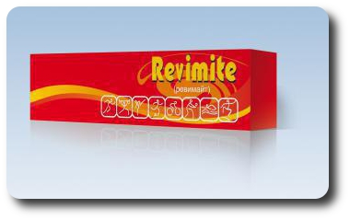
REVIMAIT
INDIKACIJOS:
• Pirminis ir antrinis imunodeficitai
• Antioksidantinio statuso sumažinimas
• Medžiagų apykaitos sutrikimai
• Aterosklerozė
• Cukrinis diabetas
• Įvairios kilmės anemija
• Vitaminų ir mikroelementų trūkumas badaujant
Kūno masės korekcijos kompleksinėse programose padidintos fizinės apkrovos.
PAGRINDINIŲ KOMPONENTŲ SAVYBĖS
Ištraukos iš miežių grūdų ir vynuogių kauliukų rekomenduojamos regos analizatoriaus funkcijos palaikymui, kaip turinčios daug gamtinių antocianinų.
Ženšenio ekstraktas praplečia žmogaus organizmo prisitaikymo prie fizinių ir emocinių perkrovų galimybes. Rekomenduojamas esant depresijai, psichiniam ir fiziniam pervargimui, tam, kad sustiprintų organizmo apsaugą. Be to, ženšenis yra endogeninis organizmo superoksido dismutazės induktorius – viena iš dviejų svarbiausių organizmo antioksidantinių sistemų.
Sojos pektinas ir izoflavonoidai suriša laisvus radikalus, padidina antioksidantinių fermentų aktyvumą organizme, pagreitina toksinių metabolizmo produktų pašalinimą iš organizmo, panaudojus antibiotikus ir kitus gydomuosius preparatus.
Lecitinas stiprina skeleto muskulatūra, pagreitina pieno rūgšties apykaitą, padeda sparčiau atsistatyti po sekinančių treniruočių ir intensyvaus sporto.
Ežiuolės polisacharidai pasižymi imuninę sistemą stimuliuojančiomis bei priešuždegiminėmis savybėmis. Būtent polisacharidai ir yra ežiuolės imuninę sistemą stiprinančių savybių pagrindas. Jie nuslopina streptokokų, stafilokokų, e-coli (žarnyno lazdelės), gripo viruso ir herpes virusų augimą, turi interferono induktoriaus savybių.
Fruktozė – vienas iš pagrindinių angliavandenių šaltinių, gliukozės izomeras, priklauso monosacharidų grupei ir yra labai svarbus gamtinis cukrus. Fruktozė padeda žmogaus organizmui, kai jis yra pastoviai įsitempęs, stabilizuoja cukraus kiekį kraujyje, stiprina imunitetą.
Imbieras – stiprina imunitetą, smegenų kraujotaką, stiprina kraujagysles ir gerina atmintį. Be to, jis turi parazitus naikinančių savybių, nepakeičiamas susirgus raumenų ir kaulų ligomis ir mažina cholesterolio lygį kraujyje.
Granatų sultys yra visą organizmą stiprinanti priemonė, tame tarpe organizmui sveikstant po ilgalaikių susirgimų, esant chroniško nuovargio sindromui, darbingumo sumažėjimui.
Žaliosios arbatos ekstraktas pagerina kraujotaką, aprūpina ląsteles deguonimi, stiprina odos apsaugines savybes. Arbatoje esantis kofeinas veikia stimuliuojančiai. Veikdamas centrinę nervų sistemą (galvos ir nugaros smegenis), kofeinas sustiprina kvėpavimą, verčia širdį dažniau ir stipriau plakti, pagreitina medžiagų apykaitą, tuo pačiu suteikia žvalumo, pašalina nuovargį ir mieguistumą. Kofeinas stimuliuoja kraujagyslių susitraukimą, tuo palengvindamas galvos skausmus, iššauktus plečiantis galvos kraujagyslėms, be to, jis padidina raumenų tonusą, pagerindamas judėjimo koordinaciją.
Avižų žolės ištrauka turi daug aminorūgščių, fermentų, flavonoidų, saponinų, sigmasterino, vitaminų, makro ir mikroelementų, to dėka pagerina lipidų ir bendrą medžiagų apykaitą.
Mielių ekstraktas yra aminorūgščių ir B grupės vitaminų šaltinis. Jis pagerina kolageno ir elastino sintezę, tuo odą darydamas elastingesnę.
Vitaminas B1 (tiaminas) teigiamai veikia imuninę organizmo sistemą. Jis užtikrina normalią gleivinės būseną, dalyvauja raudonųjų kraujo kūnelių susidaryme ir angliavandenių apykaitoje, yra pats efektingiausias organizmo energijos šaltinis. Be to, vitaminas B1 (tiaminas) optimizuoja pažinimo aktyvumą ir mąstymo veiklą. Jis teigiamai veikia organizmo energiją, augimą, normalizuoja apetitą, ,yra būtinas žarnyno, skrandžio ir širdies raumenų tonuso palaikymui.
Vitaminas B3 (nikotinamidas) yra ląstelių energetikas, kuris optimizuoja centrinės nervų sistemos sužadinimo ir stabdymo balansą.
Vitaminas B6 (piridoksinas) ypač veikia fizinę ir psichinę sveikatos būklę. Jis būtinas normaliam nervų sistemos ir smegenų veikimui, nukleino rūgščių sintezei.
Geležies kiekvieno žmogaus organizme yra vidutiniškai nuo 4 iki 5 g, o daugiau nei 50% jos yra hemoglobino eritrocitų sudėtyje. Hemoglobinas atlieka vieną iš svarbiausių kvėpavimo funkcijų – susijungimą su deguonimi ir pristatymą jo audiniams. Antra svarbiausia geležies biologinio veikimo organizme dalis yra aktyvus jos dalyvavimas oksidacijos procesuose: ji įeina į oksiduojančių fermentų sudėtį. Todėl geležis stimuliuoja vidinius ląstelių medžiagų apykaitos procesus ir tuo pačiu yra būtina sudėtinė protoplazmos ir ląstelių branduolių dalis. Ir, pagaliau, geležis priklauso kraują kuriančių elementų, turinčių pagrindinę įtaką kraujo sudėties normalizavimui, skaičiui.
Organinės rūgštys padeda palaikyti homeostazę ir kraujo pH.

Revifort
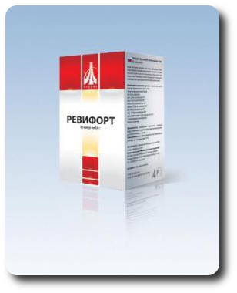
REVIFORT
INDIKACIJOS:
• Onkologinės patologijos profilaktika
• Kompleksiškai gydant onkologinius ligonius, esant skirtingai proceso lokalizacijai ir stadijai
• Įvairios kilmės imunodeficitai
• Autoimuniniai susirgimai (išsėtinė sklerozė, glomeronefritas, reumatizmas, sklerodermija, sisteminė raudonoji vilkligė ir t.t.)
• Skirtingos etiologijos lėtiniai hepatitai
• Cukrinis diabetas
• Kombinuota širdies ir kraujagyslių patologija
• Priešlaikinio senėjimo profilaktika
• Medžiagų apykaitos sutrikimai

PAGRINDINIŲ KOMPONENTŲ SAVYBĖS
ŠIITAKE – labiausiai ištyrinėtas gydomasis grybas su įrodytomis farmakologinėmis savybėmis. Šiitake pasižymi stipriu priešvėžiniu poveikiu. Jo sudėtyje yra polisacharidas Lentinan – tai В-1,6-1,3-D gliukano molekulė, turinti daugiavalentinį poveikį organizmui: pagreitina Makrofagų, NK-ląstelių, Citotoksinių T-limfocitų subrendimą; pailgina jų gyvavimo laiką,; indikuoja ir sustiprina litinį makrofagų, natūralių Citotoksinių T-limfocitų aktyvumą. Akivaizdu, kad В-1,601,3-D gliukanai aktyvuoja leukocitus taip, kad aktyviau ir tikslinčiau atakuotų ir naikintų vėžines ląsteles -1).
Lentinanu stimuliuojant ЦТЛ ir NK-ląsteles, perforinų ir granzimų baltymų pagalba imamos naikinti svetimos prigimties ląstelės. Jas pažinę, leukocitai prie jų labiau priartėja ir į ląstelių paviršių išmeta perforinus, kurie momentaliai įsikuria išorinėje membranoje. Dėl to susiformuoja skylės, per kurias ląstelė netenka skysčio ir žūsta. Jei perforinai nepakankamai efektyvūs, išmetami grandimai, kurie sugriauna ląstelės branduolį. Naudojant tik Lentinaną, ligoniams, sergantiems skrandžio vėžiu, padidėja auglio interleikino-1 ir nekrozės faktoriaus gamyba. Šalia Lentinano, priešnavikiniu ir imunostimuliuojančiu veikimu pasižymi ir kiti išgauti iš šiitake polisacharidai. Buvo išgauti: polisacharidas, turintis mannan-peptidinį ryšį (KS-2) ir emitanin, kurie stipriai stabdė naviko augimą. Laboratoriniai tyrimai parodė, kad išvalytas polisacharidas neturi pašalinio poveikio, stiprina imunines reakcijas, stimuliuoja auglio mažėjimą ir netgi išnykimą per penkias savaites sergant sarkoma, ascitine hepatoma ir Erlicho karcinoma, o taip pat esant kitokiems sumodeliuotiems navikams ir apsaugo nuo cheminės kancerogenezės. Šiitake ypač efektingas virškinamojo trakto, plaučių ir odos vėžio atvejais. Jis stabdo navikų augimą ir sustabdo metastazių atsiradimą. Japonijoje Lentinan dažnai naudojamas onkologinių ligonių imuninės funkcijos palaikymui chemoterapijos metu, nes žinoma, kad chemoterapijos agentai gali stipriai sumažinti imunitetą.
REIŠI – viena vertingiausių priemonių, stabdančių įvairius naujus darinius. Pačių stipriausių b-gliukanų Reiši atradimas (GL-1-2a-b) 1980 m. yra Vėžinių susirgimų nacionalinio centro ir Sizuoka (Japonija) Universiteto agrochemijos katedros bendro darbo rezultatas.
b-gliukanai Reiši pagreitina ląstelių, atsakingų už imuninę sistemą, brendimą, kelis kartus padidina Makrofagų, ЦТЛ и НК-ląstelių veikimo trukmę, sužadina juos taip, kad citotoksinai ypač aktyviai atakuoja bet kurias netipines ląsteles. Jie taip pat papildo TNF-a, IL-1 ir IL-6 sudėtį. Be to, išaiškinta, kad ergosterinai Reiši tiesiogiai stipriai veikia naviką. Klinikiniai tyrimai parodė, kad pacientai, kurie vartoja Reiši, geriau jaučiasi po chemoterapijos ir švitinimo kurso. Jiems beveik nesumažėja leukocitų ir nėra pavojingų imuninių rodiklių.
MAITAKE – kylanti mikologijos žvaigždė, grybas, kuris aktyviai pradėtas nagrinėti visai neseniai – viso trisdešimt metų. Įrodyta, kad, kasdien naudojant Maitake ekstraktą, stiprėja imuninė sistema ir labai sumažėja rizika susirgti vėžiu. Priešnavikinis Maitake veikimas labai galingas. Šiame ekstrakte surastas beta-gliukanas, pavadintas Gri-fon-D. Dėl savo unikalios struktūros ir veiksmingumo jis priskiriamas patiems veiksmingiausiems ištyrinėtiems antinavikiniams polisacharidams. Maitake sustiprina citotoksinį makrofagų aktyvumą ir padeda sumažinti kancerogenų veiklą, taip pat priešinasi metastazių susidarymui. Tyrimai parodė, kad, panaudojus Maitake ekstraktą, vėžinės ląstelės naikinamos suaktyvintomis imunitetą palaikančiomis ląstelėmis. Be to, Maitake panaikina naviko angiogenezę – greitą kraujotakos sistemos susidarymą navike, kurios dėka navikas gauna maistą ir deguonį, bei pašalinami skilimo produktai.
Maitake skatina vėžinių ląstelių apoptozę. Grybas taip pat stimuliuoja produkciją IL-6, kuris žinomas dėl efektingos kovos su vėžinėmis ląstelėmis ir įvairių limfokinų sintezės stimuliacijos. Beta-gliutan Maitake labai aktyvus prieš poveikiui atsparius prostatos vėžinių ląstelių hormonus, o taip pat efektingai kovoja prieš šlapimo pūslės vėžį. Nors ir aktyvus prieš visus navikus, Maitake vis tik labiausiai tinka gydyti pieno liaukos, makšties, kiaušidžių, prostatos ir šlapimo pūslės vėžį.
KORDICEPSAS Kinijoje jau 1200 metų yra vienas iš pagrindinių nacionalinės medicinos preparatų. Kinijos gydytojai jį naudoja sveikatos stiprinimui, tonuso pakėlimui ir tam, kad išvengti daugelio ligų: bronchito, pneumonijos, stenokardijos, tuberkuliozės, cistito, pielonefrito, glomronefrito, hepatito, cirozės, reumatizmo, priešlaikinio senėjimo ir tai dar ne pilnas sąrašas.
Jis pasižymi ryškiomis imunitetą reguliuojančiomis ir antinavikinėmis savybėmis.
Jis efektyvus, esant autoimuniniams susirgimams, tokiems kaip sklerodermija, sisteminė raudonoji vilkligė, reumatoidinis artritas ir reumatizmas, normalizuoja organų, reguliuojančių imunitetą, darbą. Kordicepsas bakteriostatiniu būdu veikia keletą dešimčių patogeninių bakterijų, pasižymi priešuždegiminėmis savybėmis ir pagal efektyvumą pralenkia hidrokortizoną. Jis pagerina širdies ir kraujagyslių sistemos veiklą ir padeda lengviau atsistatyti po cheminės ir spindulinės terapijos.
PURPURINĖ EŽIUOLĖ turi eterinių aliejų, naudingų dervų, nepakeičiamų sveikatai organinių rūgščių, vitaminų ir unikalių gamtinių antioksidantų echinociną ir echinoloną. Gyvybiškai svarbių vaistinių vitaminų ir mikroelementų , esančių ežiuolėje, ypač turtingas – vitaminais A, C, E, magnis, manganas, kalis, natris ir t. t.. Šis stebuklingas augalas turi ypač daug maistinių medžiagų, geležies, būtinų raudonųjų kraujo kūnelių formavimui ir gerinančių kraujo sudėtį, kalcio, nepakeičiamo kaulų ir dantų stiprumui, kas labai svarbu vyresniame amžiuje, seleno, suteikiančio galimybę priešintis bet kokioms ligoms, o taip pat silicio, kurio reikia sveikų audinių formavimui po operacijų. Visi šie elementai stiprina imunitetą, pagerina medžiagų apykaitą, turi priešalerginių, antimikrobinių, šlapimą varančių, antivirusinių, priešvėžinių ir priešuždegiminių savybių. Ežiuolė pagerina imunitetą tokiu būdu: ji aktyviai išvalo visą limfinę sistemą, kraują, kepenis, inkstus, priešinasi sveikų ląstelių naikinimui ir padeda joms atsistatyti, kovoja prieš bakterijas, virusus, grybelius ir iššaukiančius ligas mikrobus, suaktyvina ir mobilizuoja visas gynybines organizmo pajėgas kovai su liga. Be to, ji puikiai stimuliuoja sveikų ląstelių augimą, antikūnių atsiradimą, yra nepamainoma priemonė psichiškai ir fiziškai išsekus, palengvina atsistatymą po chemoterapijos ir spindulinio gydymo.
LAMINARIA HALLUS pasižymi dideliu kiekiu mikroelementų ir B grupės vitaminų. Organizmą detoksikuoja ir veikia labai stiprinančiai: stimuliuoja virškinamojo trakto ir kepenų veiklą, hemoglobino ir eritrocitų subrendimo sintezę, taip pat sveikų audinių augimą, mažina cholesterolio kiekį, normalizuoja skydliaukės funkciją, medžiagų apykaitą ir imunitetą.
Ardiliv
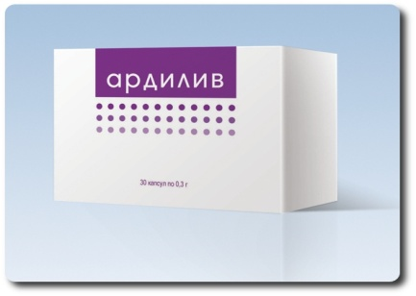

iš naujausius pasiekimus Europos medicinos ir Rytų medicina derinio rezultatas.Narkotikas yra įgyvendindama savo veiksmų keliose srityse. Šis regeneracijos kepenų ląstelių, detoksikacijos ir antioksidacinį poveikį, taip pat blokuoja hepatito B viruso plitimą organizme mažinant cholesterolio kiekį kraujyje stimuliacijos. Dėl to gali smarkiai sulėtinti kepenų cirozė procesą, normalizuoja jo funkciją ir pasiektas stabilus teigiamų rezultatų, pacientams, sergantiems įvairių formų hepatitas.
Paskirtis:
- Lėtinis apsinuodijimas
- Virusinis hepatitas
- Toksiška, alkoholio ir narkotikų hepatito
- Sumažėjimas detoksikacijos ir kepenų funkcijos belkovoobrazuyuschey
- Riebalų kepenų riebaline distrofija
- Kepenų cirozė
- Prevencija adenokarcinoma kepenyse

Skystieji Peptidai
Peptidai turi didžiulį poveikį visam žmogaus organizmui. Jie apsaugo kūno ląsteles nuo toksinų poveikio, pagreitina metabolizmo procesus ląstelėse, normalizuoja visų organų darbą, padeda jiems įsisavinti reikalingas medžiagas, stimuliuoja pažeistų audinių atsistatymą. Veikiant peptidams, žmogus tampa aktyvesnis, ištvermingesnis, atsparesnis ligoms. Peptidų kompleksas šiandien jau populiari atjaunėjimo priemonė. Kai sutrinka kokio nors organo veikla ,natūralūs peptidai tuoj pat skuba būtent jam į pagalbą. Ląstelių lygyje vyksta pastovūs procesai – gimsta naujos ląstelės, gamina baltymus, po to miršta, jas pakeičia naujos ir t. t. Kai organizmo regeneracijos tempai lėtėja, sutrinka naujų ląstelių gamyba. Ir tik peptidų dėka šis procesas atsistato

PK-1 – Peptidų kompleksas širdžiai ir arterijoms
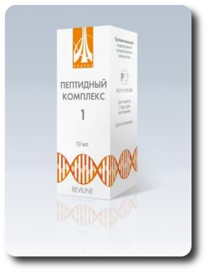
Naudojimas
•priešlaikinio senėjimo profilaktika
•aterosklerozės, hipertonijos profilaktika
•infarkto ir insulto profilaktika
•prasirgusiųjų infarktu ir insultu reabilitacija

Naudojimo būdas
Užlašinti 6-8 lašų ant vidinės dilbio ar riešo odos ir švelniai įtrinti, kol pilnai įsigers. Vartoti nuo 1 iki 3 mėnesių. Rekomenduojama pakartoti kursą du kartus per metus.

PK-2 – Peptidų kompleksas centrinei ir periferinei nervų sistemai
Naudojimas
•priešlaikinio senėjimo profilaktika
•cerebrinio paralyžiaus ir insulto profilaktika
•reabilitacija po insulto
•uždegiminiai ir regeneratyviniai nervų sistemos pažeidimai
Naudojimo būdas
Užlašinti 6-8 lašų ant vidinės dilbio ar riešo odos ir švelniai trinti, kol pilnai įsigers. Vartoti nuo 1 iki 3 mėnesių. Rekomenduojama pakartoti kursą du kartus per metus.

PK-3 – Peptidų kompleksas imuninei sistemai
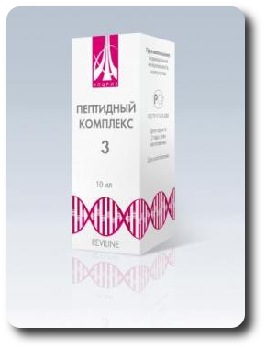
Naudojimas
•priešlaikinio senėjimo profilaktika
•gyvenimo kokybės pagerinimas
•imuniteto patologijos korekcija
•visų organų ir kūno audinių regeneracijos stimuliavimas
•onkologinio proceso profilaktika
Naudojimo būdas
Užlašinti 6-8 lašų ant vidinės dilbio ar riešo odos ir švelniai trinti, kol pilnai įsigers. Vartoti nuo 1 iki 3 mėnesių. Rekomenduojama pakartoti kursą 2 kartus per metus

PK-4 – Peptidų kompleksas sąnariams
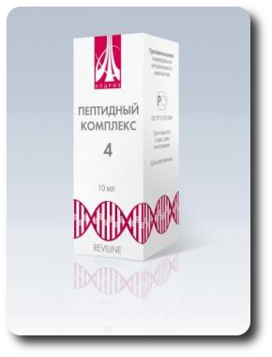
Naudojimas
•priešlaikinio senėjimo profilaktika
•artrozė
•artritai
•osteochondrozė
•reumatas
Naudojimo būdas
Užlašinti 6-8 lašų ant vidinės dilbio ar riešo odos ir švelniai trinti, kol pilnai įsigers. Vartoti nuo 1 iki 3 mėnesių. Rekomenduojama pakartoti kursą 2 kartus per metus.

PK-5 – Peptidų kompleksas kaulų audiniams
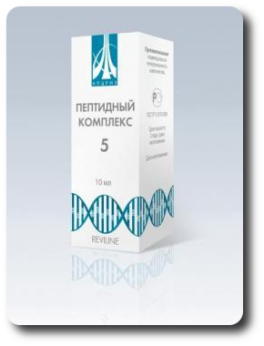
Naudojimas
•priešlaikinio senėjimo profilaktika
•lūžiai
•osteoporozė
Naudojimo būdas
Užlašinti 6-8 lašų ant vidinės dilbio ar riešo odos ir švelniai trinti, kol pilnai įsigers. Vartoti nuo 1 iki 3 mėnesių. Rekomenduojama pakartoti kursą 2 kartus per metus.

PK-6 – Peptidų kompleksas skydliaukei
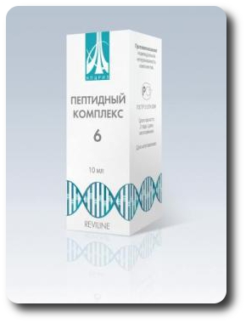
Naudojimas
•priešlaikinio senėjimo profilaktika
•medžiagų apykaitos sutrikimai
•mazginė ir difuzinė struma
•toksinė ir netoksinė struma
•skydliaukės cistos
•autoimuninis tireoiditas
•mastopatijos
Naudojimo būdas
Užlašinti 6-8 lašų ant dilbio ar riešo odos ir trinti, kol pilnai įsigers. Vartoti nuo 1 iki 3 mėnesių. Tikslinga pakartoti kursą 2 kartus per metus.

PK-7 – Peptidų kompleksas kasai
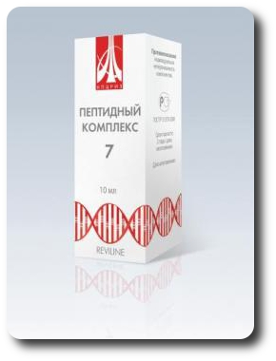
Naudojimas
•priešlaikinio senėjimo profilaktika
•chroniškas pankreatitas
•cukrinis diabetas
•gliukozės netoleravimas
•kraujagyslių komplikacijų dėl cukrinio diabeto prevencija
Naudojimo būdas
Užlašinti 6-8 lašų ant vidinės dilbio ar riešo odos ir švelniai trinti, kol pilnai įsigers. Vartoti nuo 1 iki 3 mėnesių. Rekomenduojama pakartoti kursą 2 kartus per metus

PK-8 – Peptidų kompleksas kepenims
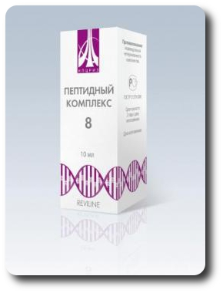
Naudojimas
•priešlaikinio senėjimo profilaktika
•medžiagų apykaitos sutrikimas
•nutukimas
•tulžies išskyrimo diskinezija
•cholecistitas
•chroniškos intoksikacijos (chemikalai, vaistai, alkoholis)
•bet kurios etiologijos chroniškas hepatitas
•kepenų cirozės profilaktika
Naudojimo būdas
Užlašinti 6-8 lašų ant vidinės dilbio ar riešo odos ir švelniai trinti, kol pilnai įsigers. Vartoti nuo 1 iki 3 mėnesių. Rekomenduojama pakartoti kursą 2 kartus per metus

PK-9 – Peptidų kompleksas vyrų lytinei sistemai
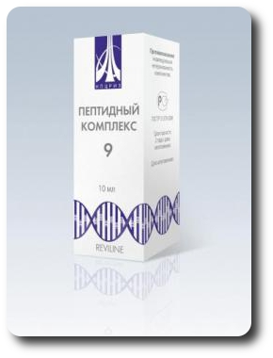
Naudojimas
•priešlaikinio senėjimo profilaktika
•chroniškas prostatitas
•prostatos adenoma
•nevaisingumas
•erekcijos sutrikimai
Naudojimo būdas
Užlašinti 6-8 lašų ant vidinės dilbio ar riešo odos ir švelniai trinti, kol pilnai įsigers. Vartoti nuo 1 iki 3 mėnesių. Rekomenduojama pakartoti kursą 2 kartus per metus.

PK-10 – Peptidų kompleksas moterų lytinei sistemai
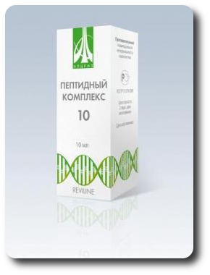
Naudojimas
•priešlaikinio senėjimo profilaktika
•chroniškas adneksitas
•menstruacijų ciklo sutrikimai
•klimakterinis periodas
•libido sumažėjimas
•nevaisingumas
•gimdos mioma
•mastopatija
Naudojimo būdas
Užlašinti 6-8 lašų ant vidinės dilbio ar riešo odos ir švelniai trinti, kol pilnai įsigers. Vartoti nuo 1 iki 3 mėnesių. Rekomenduojama pakartoti kursą 2 kartus per metus

PK-11 – Peptidų kompleksas šlapimo išskyrimo sistemai (inkstams)
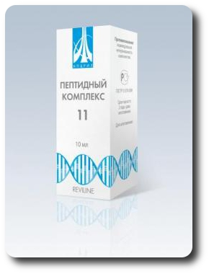
Naudojimas
•priešlaikinio senėjimo profilaktika
•chroniškas pielonefritas
•intersticinis nefritas
•glomerulonefritas
•akmenligė
•chroniško inkstų nepakankamumo profilaktika
Naudojimo būdas
Užlašinti 6-8 lašų ant vidinės dilbio ar riešo odos ir trinti, kol pilnai įsigers. Vartoti nuo 1 iki 3 mėnesių. Rekomenduojama pakartoti kursą 2 kartus per metus

PK-12 – Peptidų kompleksas bronchų-plaučių sistemai
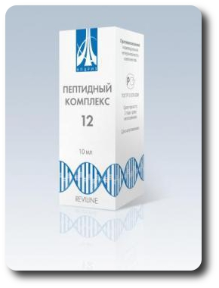
Naudojimas
•priešlaikinio senėjimo profilaktika
•chroniškas bronchitas
•plaučių enfizema
•kvėpavimo takų alergija
•bronchinė astma
Naudojimo būdas
Užlašinti 6-8 lašų ant vidinės dilbio ar riešo odos ir trinti, kol pilnai įsigers. Vartoti nuo 1 iki 3 mėnesių. Rekomenduojama pakartoti kursą 2 kartus per metus

PK-13 – Peptidų kompleksas odai
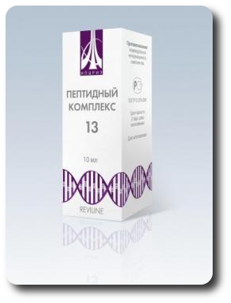
Naudojimas
•priešlaikinio senėjimo profilaktika
•odos spalvos, tonuso, gyvybingumo atnaujinimas
•odos ligos
Naudojimo būdas
Užlašinti 6-8 lašų ant vidinės dilbio ar riešo odos ir trinti, kol pilnai įsigers. Vartoti nuo 1 iki 3 mėnesių. Rekomenduojama pakartoti kursą 2 kartus per metus

PK-14 – Peptidų kompleksas venoms
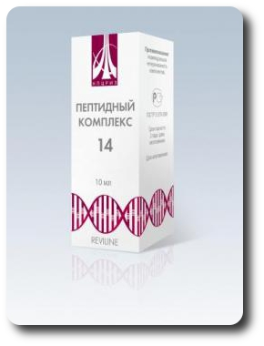
Naudojimas
•priešlaikinio senėjimo profilaktika
•trombų profilaktika
•venų varikozė
•hemorojus
•tromboflebitas
•trofinės opos
Naudojimo būdas
Užlašinti 8-12 lašų ant vidinės dilbio ar riešo odos ir trinti, kol pilnai įsigers. Vartoti nuo 1 iki 3 mėnesių. Rekomenduojama pakartoti kursą 2 kartus per metus

PK-15 – Peptidų kompleksas inkstams ir šlapimo pūslei
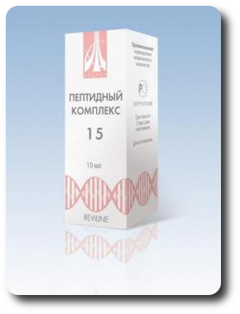
Naudojimas
•priešlaikinio senėjimo profilaktika
•inkstų nepakankamumo profilaktika
•chroniškas pielonefritas, cistitas
•glomerunefritas
•akmenligė
•šlapimtakių vystimosi anomalijos
•nefroptozė
Naudojimo būdas
Užlašinti 6-8 lašų ant vidinės dilbio ar riešo odos ir trinti, kol pilnai įsigers. Vartoti nuo 1 iki 3 mėnesių. Rekomenduojama pakartoti kursą 2 kartus per metus

PK-16 – Peptidų kompleksas skrandžiui ir dvylikapirštei žarnai
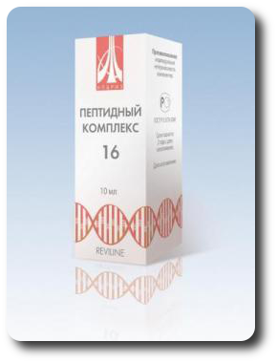
Naudojimas
•priešlaikinio senėjimo profilaktika
•virškinimo sutrikimai
•gastritas
•gastroduodenitas
•skrandžio, dvylikapirštės žarnos opa
•onkopatologijos profilaktika
Naudojimo būdas
Užlašinti 6-8 lašų ant vidinės dilbio ar riešo odos ir trinti, kol pilnai įsigers. Vartoti nuo 1 iki 3 mėnesių. Rekomenduojama pakartoti kursą 2 kartus per metus

PK-17 – Peptidų kompleksas regos analizatoriui
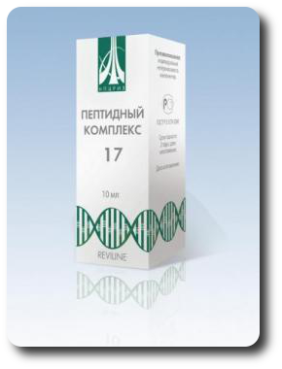
Naudojimas
•priešlaikinio senėjimo profilaktika
•tinklainės angiopatija, kaip hipertonijos ir diabeto komplikacija
•tinklainės atšokimas ir degeneracija
•regos nervo atrofija
•pradinės glaukomos ir kataraktos stadijos
•akies stiklakūnio patologija
•akkomodacijos spazmai
Naudojimo būdas
Užlašinti 6-8 lašus ant vidinės dilbio ar riešo odos ir trinti, kol pilnai įsigers. Vartoti nuo 1 iki 3 mėnesių. Rekomenduojama pakartoti kursą 2 kartus per metus

PK-18 – Peptidų kompleksas klausos analizatoriui
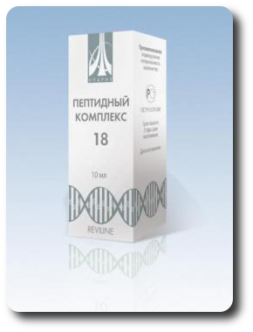
Naudojimas
•priešlaikinio senėjimo profilaktika
•pradinės klausos sutrikimo stadijos
•otitai ir jų pasekmės
•ausies būgnelio pažeidimai
•ausų traumos, kontūzija
Naudojimo būdas
Užlašinti 6-8 lašus ant vidinės dilbio ar riešo odos ir trinti, kol pilnai įsigers. Vartoti nuo 1 iki 3 mėnesių. Rekomenduojama pakartoti kursą 2 kartus per metus

PK-19 – Peptidų kompleksas priklausomiems nuo meteorologinių sąlygų ir kardiologiniams ligoniams
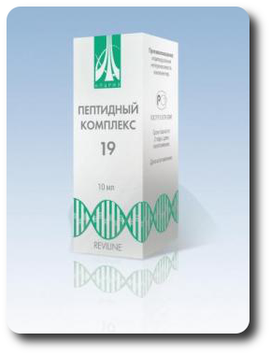
Naudojimas
•priešlaikinio senėjimo profilaktika
•priklausomybė nuo meteorologinių sąlygų
•migrena
•širdies išeminė liga
•širdies nepakankamumas
•miokarditai
•miokardiodistrofija
Naudojimo būdas
Užlašinti 6-8 lašus ant vidinės dilbio ar riešo odos ir trinti, kol pilnai įsigers. Vartoti nuo 1 iki 3 mėnesių. Rekomenduojama pakartoti kursą 2 kartus per metus

Peptidai Kapsulėse
Į kapsules su peptidais įeina natūralūs peptidai, amino rūgštys, vitaminai ir mikroelementai. Taip vadinami geroprotektoriai buvo sukurti, naudojant visiškai naujas aukšto lygio biotechnologijas, išskiriant trumpąsias peptidų frakcijas. Aktyvieji trumpieji peptidai naudojami palaikyti optimalią medžiagų apykaitą, taip pat ligų profilaktikai ir jų gydymui, reabilitacijai po sunkių traumų, operacijų. Šie peptidai stabdo priešlaikinį senėjimą

Ventfort
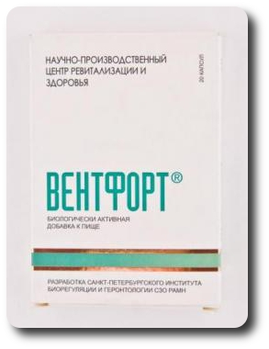
Į Ventfort sudėtį įeina natūralūs kraujagyslių peptidai. Naudojant aukštas technologijas išskirti trumpieji peptidai, išskirtinai veikia kraujagyslių sieneles, normalizuoja ląstelių metabolizmą ir reguliuoja kraujagyslių sistemos darbą.
Rekomenduojama, kai sergama:
•arterine hipertenzija
•galūnių ateroskleroze
•endarteritu
•smegenų ateroskleroze ir esant kraujotakos sutrikimams smegenyse
•išemine širdies liga
•varikoze
•hemorojumi
•angiopatija
Naudojimas
Po 1-2 kapsules,1-2 kartus dienoje valgio metu. Naudoti 30 dienų. Esant reikalui, kursą kartoti po 4-6 mėnesių.

Sigumir
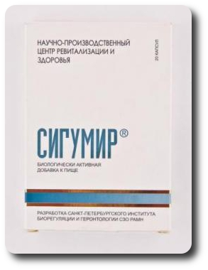Sigumir – tai kompleksas kaulų ir kremzlių trumpųjų peptidų. Išsiskyrę peptidai išskirtinai veikia kremzlių ir kaulų ląsteles, normalizuoja, ląstelių metabolizmą ir reguliuoja procesus sąnariuose bei stubure.
Rekomenduojama, kai sergama:
•artroze ar artritu
•reumatu
•osteochondroze
•osteoporoze
•podagra
Naudojimas
Po 1-2 kapsules,1-2 kartus dienoje valgio metu. Naudoti 30 dienų. Esant reikalui, kursą kartoti po 4-6 mėnesių.

Vladonix
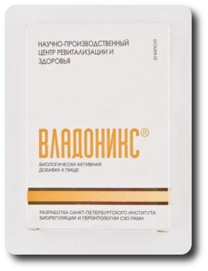Vladonix – tai natūralūs peptidai, išskirti iš užkrūčio liaukos. Išsiskyrę peptidai veikia imuninę sistemą, normalizuoja ląstelių metabolizmą ir reguliuoja imuninės sistemos darbą.
Rekomenduojama, kai:
•sergama pirminiu ir antriniu imunodeficitu
•norima apsisaugoti nuo onkologinių ligų
•persirgta sunkiomis ligomis
•yra chroniškos intoksikacijos
•persirgta infarktu ar insultu
•buvo kas nors operuota
•norima atjauninti organizmą
Naudojimas
Po 1-2 kapsules,1-2 kartus dienoje valgio metu. Naudoti 30 dienų. Esant reikalui, kursą kartoti po 4-6 mėnesių

Svetinorm
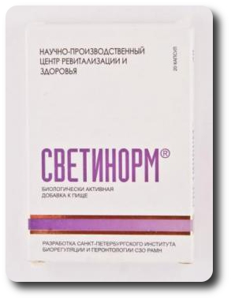Svetinorm – tai peptidų kompleksas, pagamintas iš natūralių kepenų peptidų. Išsiskyrę peptidai veikia kepenų ląsteles, normalizuoja jų darbą reguliuoja metabolizmą.
Rekomenduojama, kai:
•sutrikusi medžiagų apykaita
•kai yra kepenų disfunkcija
•kai persirgta chroniškais įvairių etiologijų hepatitais
•yra chroniškos intoksikacijos
•sergama odos ligomis
•norima normalizuoti lipidų apykaitą, sergant ateroskleroze ir nutukimu
•sergant diabetu
Naudojimas
Po 1-2 kapsules,1-2 kartus dienoje valgio metu. Naudoti 30 dienų. Esant reikalui, kursą kartoti po 4-6 mėnesių.

Cerluten
Cerluten – tai natūralūs smegenų peptidai. Išsiskyrę peptidai veikia nervų sistemos audinių bei galvos smegenų ląsteles, normalizuoja audinių metabolizmą ir reguliuoja jų funkciją.
Rekomenduojama, kai:
•sutrikusi smegenų veikla
•persirgta insultu
•yra atminties bei koncentracijos sutrikimų
•sergama Alzhaimerio ar Parkinsono ligomis
•sergama išsėtine skleroze
•pasireiškia chroniškas nuovargio sindromas
•sergama depresija
•sergama įvairiomis neuralgijomis ar neuritais
Naudojimas
Po 1-2 kapsules,1-2 kartus dienoje valgio metu. Naudoti 30 dienų. Esant reikalui, kursą kartoti po 4-6 mėnesių

Tireogen
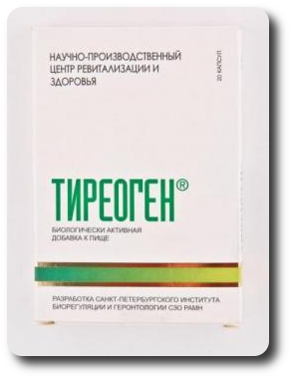Tireogen – tai natūralūs skydliaukės peptidai. Išsiskyrę trumpieji peptidai veikia išskirtinai skydliaukės ląsteles, normalizuoja audinių metabolizmą ir reguliuoja skydliaukės funkciją.
Rekomenduojama, kai:
•sutrikusi medžiagų apykaita
•norima apsisaugoti nuo skydliaukės ligų
•sergama hiper ir hipotireoze
•sergama mazgine toksine ir netoksine struma
•sergama autoimuniniu tireoditu
Naudojimas
Po 1-2 kapsules,1-2 kartus dienoje valgio metu. Naudoti 30 dienų. Esant reikalui, kursą kartoti po 4-6 mėnesių.

Suprefort
Suprefort pagamintasis natūralių kasos peptidų. Išsiskyrę peptidai veikia kasos ląsteles, normalizuoja audinių metabolizmą ir reguliuoja kasos veiklą.
Rekomenduojama, kai:
•sutrikusi kasos veikla
•sutrikęs virškinimas
•sergama chronišku pankreatitu
•nepakankama kasos veikla
•reikia normalizuoti lipidų ir angliavandenių apykaitą
•sergama pirmojo ir antrojo tipo cukriniu diabetu
Naudojimas
Po 1-2 kapsules,1-2 kartus dienoje valgio metu. Naudoti 30 dienų. Esant reikalui, kursą kartoti po 4-6 mėnesių.

Mezotel
Veikimas
•nervinės sistemos darbo pagerinimas
•imuninės sistemos suaktyvinimas
•galingas antioksidantinis ir revitalinis poveikis žmogaus organizmui
•plaukų slinkimo stabdymas
•chroniški odos susirgimai
•odos bėrimų gydymas ir profilaktika
•raukšlių išlyginimas
Sudėtis
Cholin,Gotu Kola, Dereza
Savybės
Cholin
•pagerina nervinių ląstelių energetinį potencialą, o tai reiškia, kad suaktyvina smegenų darbą
•pagerina dėmesio koncentraciją
•gerina atmintį ir stiprina smegenyse pažinimo funkcijas
•padidina smegenų atsparumą ekstremalių faktorių poveikiui
•sulėtina senėjimo procesus
•išlygina smulkias raukšles
Skiriamoji cholino savybė yra sugebėjimas iš ląstelių pašalinti lipofusciną, senėjimo balastinį pigmentą, kurio susikaupimas ląstelėse ir apsprendžia organizmo senėjimo procesus. Tokiu būdu, cholinas turi atjauninimo poveikį ląstelių lygyje ir sulėtina senėjimo procesus. Pastovūs acetilcholino pirmtakų efektyvumo tyrimai, vykdomi jau 35 metus, rodo, kad augimo deficito acetilcholino atstatymas leidžia žmogaus gyvenimo trukmę pratęsti 20-25%. Mezotelių sudėtyje cholino aktyvumas junginyje su koloidiniu sidabru daug kartų sustiprėja.
Gotu kola
Gotu kola arba brami turi teisę vadintis vienu iš stipriausiai jauninančių augalų. Ji stabdo priešlaikinį senėjimą, plaukų slinkimą, spartina gijimą, sergant chroniškomis, sunkiai išgydomomis odos ligomis, venerinėmis ligomis.
Šis indiškas augalas, ko gero, pats svarbiausias ajurvedos medicinoje. Gotu kola praturtina intelektą, gerina atmintį, prailgina gyvenimą, stabdo senėjimą ir duoda jėgų senatvėje. Tai yra stipri kraują valanti priemonė specifiniu būdu gydanti chroniškas odos ligas, įskaitant raupsus ir sifilį, egzemą ir psoriazę, egzemą ir žvynelinę. Pašalina įvairius odos išbėrimus.
Dereza
•puikus natūralus antioksidantas
•gerina kraujotaką, gerina kraujagysles, padeda išvengti trombozių
•skatina potencijos atsistatymą ir ją stiprina
Šis augalas turi labai daug aktyvių elementų: vitaminų, mineralų ir mikroelementų. Derezos uogos sustiprina imunitetą, pakelia kraujo rūgštingumą, neleidžia vystytis piktybiniams navikams, pagerina nuotaiką, sumažina nuovargį. Be to, dereza pasižymi antioksidantiniu poveikiu ir stabdo senėjimą.
Neturėdamas šalutinio poveikio, derezos ekstraktas pagyvenusiem žmonėms pagerina miegą, stiprina sveikatą. Klinikiniai stebėjimai parodė, kad derezos uogos stiprina ląstelių sieneles, skatina jas augti ir padeda atsistatyti.

Vartojimo būdas:
Suaugusiems ir vaikams, vyresniems nei 14 metų po 1 arbatinį šaukštelį 1-2 kartus per dieną valgio metu.

Mezotel bjuti
Sudėtis
Cinkas,Cholin,Gotu Kola,Dereza
Veikimas
•nervinės sistemos darbo pagerinimas
•imuninės sistemos suaktyvinimas
•galingas antioksidantinis ir revitalinis poveikis žmogaus organizmui
•plaukų slinkimo stabdymas
•vidutinės gyvenimo trukmės prailginimas
•odos bėrimų gydymas ir profilaktika
•raukšlių išlyginimas
Savybės
Cinkas
•sustiprina organizmo pasipriešinimą įvairiems susirgimams
•būtinas peptidų, DNK ir ląstelių dalijimuisi
•būtinas normaliam vitamino A metabolizmui
•apsaugo ląsteles nuo laisvųjų radikalų poveikio
•padidinus cinko atsargas organizme, išgydo beveik visus odos susirgimus
•apsaugo ir gydo nuo kataraktos
Jei kurį nors iš mikroelementų galima pavadinti gyvybiškai svarbiu ir atjauninančiu, tai yra cinkas. Pagrindiniai mūsų organizmo hormonai be jo negali egzistuoti. Daugumoje reakcijų, kuriose dalyvauja šie hormonai, cinkas naudojamas kaip fermentų aktyvatorius. Jis aktyvuoja daugiau nei 200 fermentų ir dirba kaip antioksidantas.
Cholin
•pagerina nervinių ląstelių energetinį potencialą, o tai reiškia, kad suaktyvina smegenų darbą
•pagerina dėmesio sukaupimą
•gerina atmintį ir stiprina smegenyse pažinimo funkcijas
•padidina smegenų atsparumą ekstremalių faktorių poveikiui
•sulėtina senėjimo procesus
•išlygina smulkias raukšles
Skiriamoji cholino savybė yra sugebėjimas iš ląstelių pašalinti lipofusciną, senėjimo balastinį pigmentą, kurio susikaupimas ląstelėse ir apsprendžia organizmo senėjimo procesus. Tokiu būdu, cholinas turi atjauninimo poveikį ląstelių lygyje ir sulėtina senėjimo procesus. Pastovūs acetilcholino pirmtakų efektyvumo tyrimai, vykdomi jau 35 metus, rodo, kad augimo deficito acetilcholino atstatymas leidžia žmogaus gyvenimo trukmę pratęsti 20-25%. Mezotelių sudėtyje cholino aktyvumas junginyje su koloidiniu sidabru daug kartų sustiprėja.
Gotu kola
Gotu kola arba brami turi teisę vadintis vienu iš stipriausiai jauninančių augalų. Ji stabdo priešlaikinį senėjimą, plaukų slinkimą, spartina gijimą, sergant chroniškomis, sunkiai išgydomomis odos ligomis, venerinėmis ligomis.
Šis indiškas augalas, ko gero, pats svarbiausias ajurvedos medicinoje. Gotu kola praturtina intelektą, gerina atmintį, prailgina gyvenimą, stabdo senėjimą ir duoda jėgų senatvėje. Tai yra stipri kraują valanti priemonė specifiniu būdu gydanti chroniškas odos ligas, įskaitant raupsus ir sifilį, egzemą ir psoriazę, egzemą ir žvynelinę. Pašalina įvairius odos išbėrimus.
Dereza
•puikus natūralus antioksidantas
•gerina kraujotaką, gerina kraujagysles, padeda išvengti trombozių
•skatina potencijos atsistatymą ir ją stiprina
Šis augalas turi labai daug aktyvių elementų: vitaminų, mineralų ir mikroelementų. Derezos uogos sustiprina imunitetą, pakelia kraujo rūgštingumą, neleidžia vystytis piktybiniams navikams, pagerina nuotaiką, sumažina nuovargį. Be to, dereza pasižymi antioksidantiniu poveikiu ir stabdo senėjimą.
Neturėdamas šalutinio poveikio, derezos ekstraktas pagyvenusiem žmonėms pagerina miegą, stiprina sveikatą. Klinikiniai stebėjimai parodė, kad derezos uogos stiprina ląstelių sieneles, skatina jas augti ir padeda atsistatyti.
Vartojimo būdas:
Suaugusiems ir vaikams, vyresniems nei 14 metų po 1 arbatinį šaukštelį 1-2 kartus per dieną valgio metu.

Mezotel Neo
Sudėtis
Resveratrol,Cholin,Gotu Kola, Dereza
Veikimas
•nervinės sistemos darbo pagerinimas
•imuninės sistemos suaktyvinimas
•galingas antioksidantinis ir revitalinis poveikis žmogaus organizmui
•plaukų slinkimo stabdymas
•vidutinės gyvenimo trukmės prailginimas
•odos bėrimų gydymas ir profilaktika
•raukšlių išlyginimas
Savybės
Resveratrol
•aterosklerozės vystymosi profilaktika
•mažina cholesterino kiekį kraujyje
•teigiamai veikia odą, stimuliuoja kolageno sintezę
•mažina osteoporozės riziką
•reguliuoja riebalų apykaitą organizme
•blokuoja vėžinių ląstelių dauginimąsi
Reveratrol – tai fitoaleksinas, vienas iš svarbiausių raudonojo vyno ekstrakto komponentų. Tai galingas antioksidantas, kurio aktyvumas didesnis nei vitamino E.
Cholin
•pagerina nervinių ląstelių energetinį potencialą, o tai reiškia, kad suaktyvina smegenų darbą
•pagerina dėmesio koncentraciją
•gerina atmintį ir stiprina smegenyse pažinimo funkcijas
•padidina smegenų atsparumą ekstremalių faktorių poveikiui
•sulėtina senėjimo procesus
•išlygina smulkias raukšles
Skiriamoji cholino savybė yra sugebėjimas iš ląstelių pašalinti lipofusciną, senėjimo balastinį pigmentą, kurio susikaupimas ląstelėse ir apsprendžia organizmo senėjimo procesus. Tokiu būdu, cholinas turi atjauninimo poveikį ląstelių lygyje ir sulėtina senėjimo procesus. Pastovūs acetilcholino pirmtakų efektyvumo tyrimai, vykdomi jau 35 metus, rodo, kad augimo deficito acetilcholino atstatymas leidžia žmogaus gyvenimo trukmę pratęsti 20-25%. Mezotelių sudėtyje cholino aktyvumas junginyje su koloidiniu sidabru daug kartų sustiprėja.
Gotu kola
Gotu kola arba brami turi teisę vadintis vienu iš stipriausiai jauninančių augalų. Ji stabdo priešlaikinį senėjimą, plaukų slinkimą, spartina gijimą, sergant chroniškomis, sunkiai išgydomomis odos ligomis, venerinėmis ligomis.
Šis indiškas augalas, ko gero, pats svarbiausias ajurvedos medicinoje. Gotu kola praturtina intelektą, gerina atmintį, prailgina gyvenimą, stabdo senėjimą ir duoda jėgų senatvėje. Tai yra stipri kraują valanti priemonė specifiniu būdu gydanti chroniškas odos ligas, įskaitant raupsus ir sifilį, egzemą ir psoriazę, egzemą ir žvynelinę. Pašalina įvairius odos išbėrimus.
Dereza
•puikus natūralus antioksidantas
•gerina kraujotaką, gerina kraujagysles, padeda išvengti trombozių
•skatina potencijos atsistatymą ir ją stiprina
Šis augalas turi labai daug aktyvių elementų: vitaminų, mineralų ir mikroelementų. Derezos uogos sustiprina imunitetą, pakelia kraujo rūgštingumą, neleidžia vystytis piktybiniams navikams, pagerina nuotaiką, sumažina nuovargį. Be to, dereza pasižymi antioksidantiniu poveikiu ir stabdo senėjimą.
Neturėdamas šalutinio poveikio, derezos ekstraktas pagyvenusiem žmonėms pagerina miegą, stiprina sveikatą. Klinikiniai stebėjimai parodė, kad derezos uogos stiprina ląstelių sieneles, skatina jas augti ir padeda atsistatyti
Vartojimo būdas
Suaugusiems ir vaikams, vyresniems nei 14 metų po 1 arbatinį šaukštelį 1-2 kartus per dieną valgio metu.

